CHECK-IN MÙA HOA PHƯỢNG TÍM
CÔN MINH – ĐẠI LÝ “NƠI THIÊN NHIÊN KỂ CHUYỆN”
Thời gian: 04 ngày 04 đêm / Phương tiện: Tàu cao tốc + Ô tô
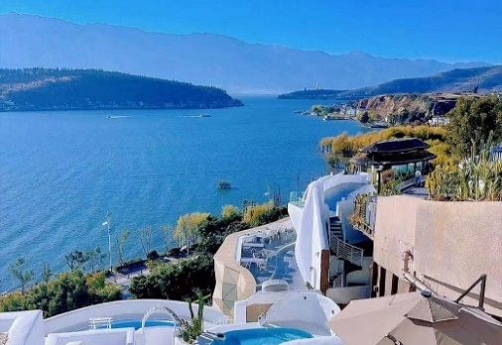
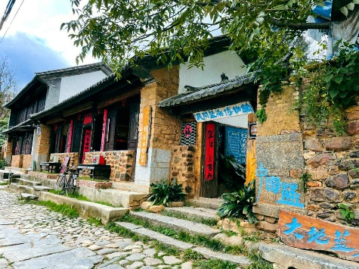
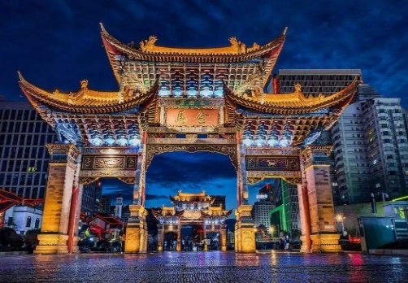
Khởi hành: Tối thứ 4 hàng tuần từ Hà Nội
ĐIỂM NỔI BẬT TRONG CHƯƠNG TRÌNH:
- TẶNG TRÀ CHIỀU TẠI SANTORINI
- TẶNG 1 BỮA LẨU NẤM VÂN NAM
- THƯỞNG THỨC ĐẶC SẢN BÚN QUA CẦU
- CHECK-IN HOA PHƯỢNG TÍM CÔN MINH
- Checkin cung đường chữ “S” siêu đẹp ở Hồ Nhĩ Hải
- Ghé thăm Phượng Dương Áp Thôn – ngôi làng được bảo tồn cổ kính bối cảnh bộ phim chữa lành “Đi đến nơi có gió”.
- Checkin Santorini Phương Đông – Phiên bản tiểu Địa Trung Hải view Hồ Nhĩ Hải, ngắm nhìn trọn vẹn Đại Lý từ trên cao
- Tham quan thành cổ Đại Lý di tích lịch sử cấp 4A của Trung Quốc.
- Checkin Kim Mã Bích Kê Phường nổi tiếng tại thủ phủ Côn Minh.
- Thưởng thức các đặc sản Vân Nam
LỊCH TRÌNH CHI TIẾT:
NGÀY 0: HÀ NỘI – LÀO CAI (NGHỈ ĐÊM TRÊN XE)
23h00: Xe và Hướng dẫn viên (HDV) đón quý khách tại điểm hẹn (1 điểm) trong Thành phố Hà Nội, khởi hành đến Lào Cai.
NGÀY 1: LÀO CAI – HÀ KHẨU – ĐẠI LÝ (ĂN TRƯA, TỐI ĂN TRÊN TÀU)
Sáng: Quý khách có mặt tại nhà hàng (Lào Cai), vệ sinh cá nhân và ăn sáng (chi phí tự túc).
06h30: Quý khách có mặt tại cửa khẩu Quốc tế Lào Cai, HDV đón đoàn, giúp đoàn làm thủ tục xuất cảnh sang Trung Quốc. Quý khách dùng bữa trưa tại Hà Khẩu.
13h00: Sau khi dùng bữa trưa đoàn di chuyển ra ga Hà Khẩu để làm thủ tục lên chuyến Tàu cao tốc C560 (13h30 – 14h59) đến Ga Hồng Hà. Đoàn tiếp tục di chuyển sang chuyến tàu D8718 (15h55 – 20h27) đi từ Ga Hồng Hà đến Đại Lý (đoàn ăn bữa tối nhẹ trên tàu).
Tối: Quý khách đến Đại Lý xe đón đoàn di chuyển về khách sạn nhận phòng nghỉ ngơi, tự do tản bộ Phố cổ Đại Lý.
Nghỉ đêm tại Đại Lý
NGÀY 2: THÀNH CỔ - PHƯỢNG DƯƠNG - HỒ NHĨ HẢI – SANTORINI (ĂN SÁNG, TRƯA, TỐI)
Sáng 7h00: Đoàn dùng bữa sáng, sau đó xe đưa quý khách đi tham quan:
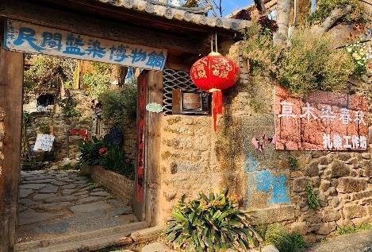
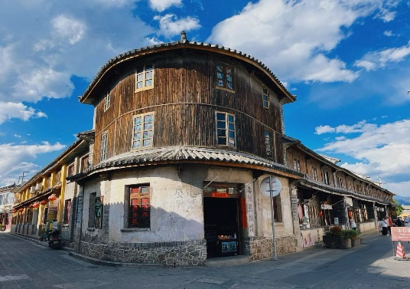
- Hỷ Châu Cổ Trấn: là nơi có dấu ấn lịch sử đậm nét, đóng vai trò quan trọng và là một nơi trao đổi buôn bán dọc theo con đường Trà Mã cổ đạo. Hỷ Châu nhanh chóng trở thành một trung tâm thương mại sầm uất, nơi gặp gỡ và giao lưu của nhiều dân tộc khác nhau, tạo nên một nền văn hóa đa dạng và phong phú. Trải qua hơn 1.000 năm lịch sử, Hỷ Châu cổ trấn vẫn giữ được những nét kiến trúc cổ kính và độc đáo từ những ngôi nhà gỗ, mái ngói âm dương đến các con đường lát đá cuội, bức tường rêu phong, tất cả đều mang đậm dấu ấn của thời gian. Nơi đây không chỉ là một địa điểm tham quan, mà còn là một nơi để tìm hiểu về lịch sử, văn hóa và con người Đại Lý.
- Phượng Dương Áp (Thôn): ngôi làng dân tộc Bạch truyền thống nằm trên con đường Trà Mã Cổ Đạo ngàn năm tuổi, đươc biết đến rộng rãi hơn khi được chọn làm bối cảnh của bộ phim truyền hình nổi tiếng “Đi đến nơi có gió”. Ngôi làng vẫn giữ lối sống nhàn nhã, chậm rãi và phong cách kiến trúc truyền thống của người Bạch. Tại đây, bạn như lạc bước vào một thế giới cổ kính xa xưa với những con đường nhỏ bằng đá, bám đầy rêu phong cổ kính, với những khung cảnh thiên nhiên tươi đẹp thướt tha.
Trưa: Đoàn ăn trưa tại nhà hàng địa phương
Chiều: Sau bữa trưa, đoàn tiếp tục di chuyển đến tham quan:
- Check-in cung đường chữ S: đoàn có thể đi xe đạp chạy trên tuyến đường đạo sinh thái cạnh Hồ Nhĩ Hải – nơi đóng bộ phim Đi đến nơi có gió (Chi phí thuê xe đạp tự túc)
- Santorini: một khu phức hợp tòa nhà độc đáo, được xây dựng gần hồ Nhĩ Hải. Nơi đây được gọi là Thị trấn Santorini Phương Đông. Hầu hết các tòa nhà có màu chủ đạo là trắng và nâu nhạt, mang đậm phong cách kiến trúc châu Âu khiến ta ngỡ như bước đến một đất nước xa lạ trong nháy mắt. Các tòa nhà với chiều cao rải rác, đứng ở điểm thấp nhất nhìn lên, những bậc thang uốn lượn hướng lên trên, những tòa nhà màu trắng tôn lên bầu trời, giống như một chiếc thang dẫn lên thiên đường, mọi tòa nhà và đồ vật nơi đây đều toát lên bầu không khí nghệ thuật. (bao gồm trà chiều)
- Khu du lịch cấp 4A của Trung Quốc ~ Thành cổ Đại Lý, nơi đây chính là nơi du khách thường hay nhắc đến với cảnh Phong hoa tuyết nguyệt, trải nghiệp cảm giác Cổ quốc Nam Triều nhã tình, bạn hoản toàn có thể buông mình và tận hưởng sự ấp áp của ánh nắng chiếu thành cổ trong làn gió nhẹ nhẹ.
 |  | 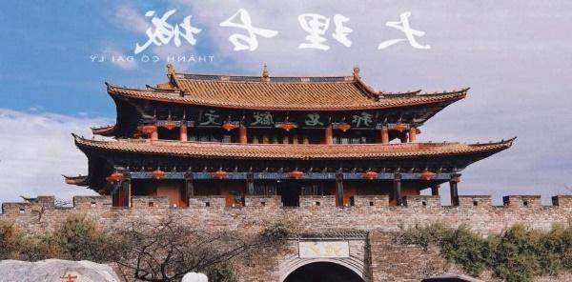
Tối: Đoàn thưởng thức bữa tối tại nhà hàng. Sau đó, xe đưa đoàn về khách sạn tại Đại Lý nghỉ ngơi
Nghỉ đêm tại Đại Lý
NGÀY 3: CÔN MINH – CHECK-IN HOA PHƯỢNG TÍM - KIM MÃ BÍCH KÊ
(ĂN SÁNG, TRƯA, TỐI TỰ TÚC)
Sáng: Quý khách trả phòng, dùng bữa sáng sau đó lên xe di chuyển đến Côn Minh.
Trưa: Đoàn ăn trưa tại nhà hàng địa phương. Sau bữa trưa, đoàn tham quan, mua sắm tại Cửa hàng thuốc.
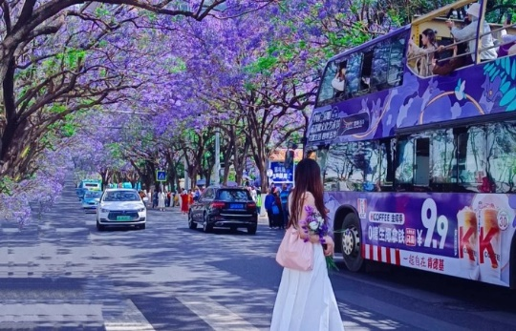
Sau đó đoàn tiếp tục tham quan:
- Trung Lộ Giáo Trường: Ngắm Hoa Phượng Tím (khoảng thời gian từ 15/4 - 15/5) Đây là con đường dài khoảng 2km được mệnh danh là Đại Lộ Phượng Tím nhờ hơn 250 cây phượng tím trồng ven đường. Đến mùa tháng 4 - tháng 5 hoa nở rộ tạo nên một biển Hoa tím lãng mạn, thu hút nhiều bạn trẻ và nhiếp ảnh gia đến chụp hình check in.
- Nếu Trung Lộ Giáo Trường quá đông không thể đỗ xe và không đảm bảo cho việc tham quan, công ty sẽ sắp xếp điểm check-in phượng tím khác.
- Trường hợp hoa phượng tím tàn sớm, sẽ chuyển sang tham quan Chợ Hoa Đấu Nam.
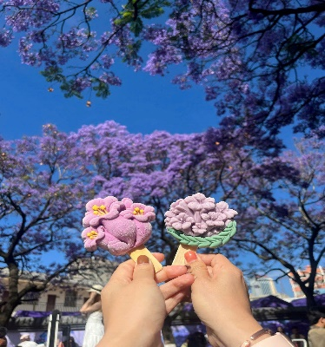 | 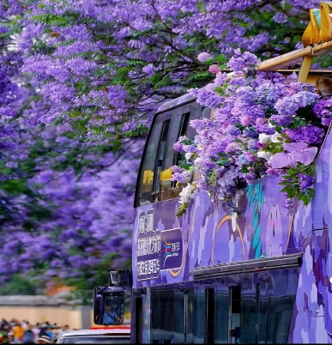 | 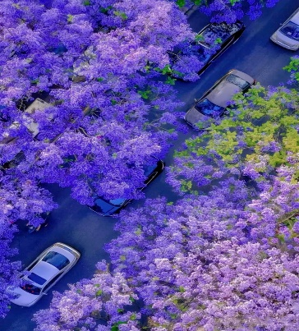 | 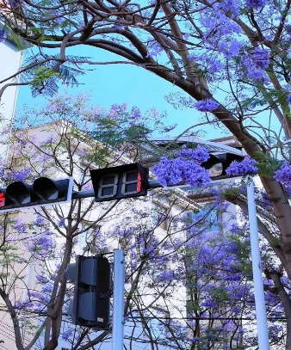
Sau đó đoàn tiếp tục di chuyển đến:
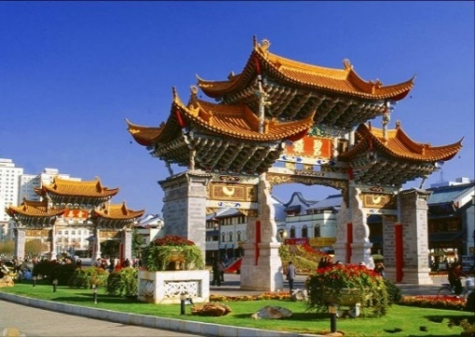
- Check-in Kim Mã Bích Kê Phường - nằm ở giao lộ giữa phố Tam Thị và đường Kim Bích ở trung tâm thành phố Côn Minh, nổi tiếng với cổng chào có mái che được chạm khắc tinh xảo và các tòa nhà sơn màu tráng lệ. Là công trình kiến trúc thời nhà Minh có lịch sử gần 400 năm, không chỉ sở hữu kiến trúc độc đáo kế thừa tinh hoa kiến trúc miền Nam Trung Quốc, Kim Mã Bích Kê Phường còn là kết tinh của toán học và thiên văn học thời phong kiến, thu hút đông đảo sự quan tâm của khách du lịch thập phương.
Tối: Bữa tối đoàn tự do thưởng thức những món ăn đặc sản Vân Nam (Chi phí tự túc).
Du khách có thể tham gia thưởng thức show diễn ca múa nhạc “Ấn Tượng Vân Nam – Dynamic Yunnan” (Chi phí tự túc).
Sau đó, đoàn di chuyển về khách sạn Côn Minh nhận phòng nghỉ ngơi.
Nghỉ đêm tại Côn Minh
NGÀY 4: CÔN MINH – HÀ KHẨU (ĂN: SÁNG, TRƯA)
Sáng: Sau bữa sáng, Quý khách tham quan mua sắm tại Cửa hàng ngọc/lụa hoặc đặc sản tổng hợp và thưởng thức Bún Qua Cầu – một món ẩm thực đặc biệt của Vân Nam.
Sau bữa trưa Đoàn di chuyển ra Côn Minh làm thủ tục lên chuyến tàu C562 (13h20 – 17h53) về Hà Khẩu.
Đến Hà Khẩu đoàn làm thủ tục nhập cảnh về Việt Nam. Lên xe về lại Hà Nội. Kết thúc chương trình.

LƯU Ý:
- Trường hợp vào mùa cao điểm không mua được vé xe giường nằm, vé tàu cao tốc, quý khách sẽ sử dụng xe ô tô ngồi suốt tuyến.
- Lịch trình có thể thay đổi tùy vào tình hình thực tế, nhưng vẫn đảm bảo đầy đủ các điểm tham quan trong chương trình

GIÁ TOUR TRỌN GÓI/NGƯỜI (ĐVT: VNĐ)
(Áp dụng cho đoàn ghép lẻ từ 30 khách)
NGÀY KHỞI HÀNH  (TỐI THỨ 4 TỪ HÀ NỘI,  XUẤT CẢNH SÁNG THỨ 5) | ĐÓN TẠI HÀ NỘI | ĐÓN TẠI CỬA KHẨU
Tháng 4: 8, 15  Tháng 5: 6, 13 | 6.990.000 | 6.590.000
Tháng 4: 23/04 (Xuất cảnh 24/04)  Tháng 4: 27/04 (Xuất cảnh 28/04) | 7.290.000 | 6.890.000
Tháng 4: 28/04 (Xuất cảnh 29/04)  Tháng 4: 29/04 (Xuất cảnh 30/04) | 7.590.000 | 7.190.000

GIÁ TOUR BAO GỒM:
- Xe giường nằm khứ hồi Hà Nội – Lào Cai – Hà Nội
- Khách sạn theo chương trình tiêu chuẩn 3 - 4 sao địa phương (2 người / phòng tại khách sạn, lẻ khách sẽ ghép phòng hoặc phụ thu phòng đơn).
- Ăn các bữa theo chương trình: 03 bữa sáng theo tiêu chuẩn khách sạn + 05 bữa chính + 1 bữa ăn trên tàu (cơm hộp)
- Xe đưa đón suốt hành trình tại Trung Quốc.
- Tàu cao tốc Hà Khẩu - Hồng Hà - Đại Lý/Côn Minh - Hà Khẩu.
- Vé thắng cảnh vào cửa 1 lần tại các điểm tham quan.
- Visa đoàn xuất nhập cảnh Trung Quốc.
- HDV đón đoàn đi suốt tuyến.
- Nước uống trên ô tô 1 chai/người/ngày.
- Quà tặng: Mũ du lịch
- Trà chiều tại Santorini
- Bảo hiểm du lịch quốc tế
GIÁ TOUR KHÔNG BAO GỒM:
- Tiền tip cho lái xe và HDV 5 USD/1 người/1 ngày
- Chi phí cá nhân như: đồ uống, giặt là...
- Bữa sáng ngày 1 và bữa tối ngày 3
- Phụ phí phòng đơn: ngày thường phụ thu 1.600.000 VNĐ/1 người/1 hành trình, ngày lễ, dịp cao điểm phụ thu 1.900.000 VNĐ/1 người/1 hành trình
- Chi phí làm hộ chiếu
- Thuế phí theo quy định
- Chi phí xe điện, xe đạp quanh Hồ Nhĩ Hải
CHÍNH SÁCH GIÁ TRẺ EM:
- Trẻ em dưới 3 tuổi tính 30% giá người lớn, không có vé tàu riêng, ngủ chung giường với bố mẹ
- Trẻ em 3 – 5 tuổi 70% giá người lớn, ăn suất riêng, ngủ chung giường với bố mẹ.
- Trẻ em 6 – 11 tuổi 90% giá người lớn, ăn suất riêng, ngủ chung giường với bố mẹ.
- Trẻ em từ 12 tuổi trở lên hoặc trẻ em dưới 12 tuổi ngủ giường riêng tính như người lớn.
THỦ TỤC XIN VISA:
- Ảnh chụp hộ chiếu trang 2+3 rõ nét, không lóa mờ thông tin, không mất góc, không vướng ngoại cảnh, định dạng JPG.
Hộ chiếu quy định phải còn thời hạn trên 06 tháng tính đến ngày kết thúc Tour du lịch, thông tin trong hộ chiếu phải rõ ràng & chính xác (tên, ngày, tháng, năm sinh, số hộ chiếu...) và đảm bảo đầy đủ số trang, không rách rời, chắp vá, tẩy xóa, có vết bẩn, nhòe thông tin hoặc các vấn đề khác... File mềm ảnh 4*6 nền trắng, áo có màu (Không Được mặc áo màu trắng), hở tai, hở trán, không đeo kính, định dạng JPG.
- Ảnh chụp CCCD 2 mặt, đầy đủ thông tin
- Đối với trẻ em dưới 18 tuổi (Chưa qua SN), ngoài hộ chiếu và ảnh thì phải bổ sung thêm scan Giấy khai sinh và khi nhập cảnh phải mang theo GKS bản sao có dấu đỏ + giấy ủy quyền (Nếu không đi cùng bố mẹ) để làm thủ tục xuất nhập cảnh.
LƯU Ý QUAN TRỌNG:
- Chương trình có thể thay đổi thứ tự lịch trình, thứ tự cảnh điểm để phù hợp với tình hình giao thông và thời gian xuất nhập cảnh qua hải quan. Nhưng vẫn đảm bảo đủ các cảnh điểm tham quan theo chương trình. Các thay đổi sẽ được thông báo đến khách hàng.
- Do tính chất đoàn ghép khách lẻ, nếu đoàn có từ 25 người lớn trở lên, đoàn sẽ khởi hành đúng ngày. Nếu đoàn không đủ 25 khách, công ty sẽ sắp xếp ngày khởi hành mới và thông báo cho khách biết trước 07 ngày làm việc. Trường hợp khách hàng không đi theo lịch khởi hành mới được, công ty sẽ hoàn lại tiền cọc cho khách hàng.
- Công ty không nhận khách đang có thai vì lý do an toàn của khách công ty sẽ không chịu trách nhiệm nếu có vấn đề gì rủi ro đến quý khách.
- Bảo hiểm du lịch quốc tế chỉ dành cho khách từ 10 tuổi đến 75 tuổi, quý khách từ 75 tuổi trở lên yêu cầu phải có giấy chứng nhận đầy đủ sức khỏe để đi du lịch nước ngoài của cơ quan y tế có thẩm quyền cấp và phải có người thân khỏe mạnh dưới 60 tuổi đi cùng.
- Mọi sự thay đổi phải được thống nhất với trưởng đoàn, chúng tôi không đáp ứng các thay đổi của cá nhân.
- Chúng tôi không chịu trách nhiệm bất cứ sự chậm trễ nào từ phía Quý khách.
- Trường hợp Quý khách không được xuất cảnh và nhập cảnh vì lý do cá nhân, công ty sẽ không chịu trách nhiệm và sẽ không hoàn trả tiền tour.
- Trường hợp nếu thời gian làm thủ tục tại hải quan bị check thông tin lâu hơn dự kiến, đoàn có thể bị chậm trễ tàu do lỗi thủ tục tại Hải Quan. Hải quan là đơn vị các công ty du lịch Trung Quốc không thể can thiệp vào. Nếu việc check thông tin tại hải quan quá lâu dẫn đến không kịp thời gian lên tàu. Công ty sẽ sắp xếp xe ô tô để đưa đón đoàn.
- Công ty sẽ không chịu trách nhiệm bảo đảm các điểm tham quan và bồi thường những chi phí phát sinh trong các trường hợp sau: Xảy ra thiên tai, bão lũ, hạn hán, động đất, dịch bệnh, biểu tình, sự cố về hàng không, sự cố về tàu trực trặc kỹ thuật, rời, hủy, hoãn chuyến tàu, …
TRƯỜNG HỢP HOÀN HỦY
Mọi trường hợp hoàn hủy thì chi phí phát sinh như sau:
- Trước 20 ngày khởi hành, bồi thường vé tàu, visa đoàn trị giá 50% giá trị tour
- Hủy tour từ 15-20 ngày trước khi tour khởi hành phí hủy là 75% giá trị tour
- Hủy tour trong 24 giờ đến 14 ngày phí phạt hủy = 100% giá trị tour
- Trong trường hợp hủy tour do sự cố khách quan như thiên tai, bão lũ, dịch bệnh công ty sẽ không chịu trách nhiệm bồi thường thêm bất kỳ chi phí nào ngoài việc hoàn trả tiền tour sau khi trừ đi các chi phí phát sinh hợp lý.
KÍNH CHÚC QUÝ KHÁCH CÓ CHUYẾN ĐI THUẬN LỢI!

